3 Кручение

3.1 Основные теоретические положения

Кручением (чистым кручением) называется такое напряженное состояние, при котором в поперечном сечении бруса возникает единственный внутренний силовой фактор - крутящий момент М_{z}. Все остальные внутренние силовые факторы (изгибающие моменты M_{x}, M_{y}, продольная N и поперечные силы Q_{x}, Q_{у}) равны нулю [1].
Как правило, слово «чистое» опускается и, имея в виду чистое кручение говорят просто кручение. Брус, работающий на кручение, называют валом.
Опытные данные дают основание для следующих допущений:
- сечения плоские до деформации остаются плоскими и после деформации (гипотеза плоских сечений);
- радиусы, проведенные в них, остаются прямыми.
Это позволяет полагать, что поперечные сечения поворачиваются вокруг оси вала в своей плоскости на некоторый угол ϕ. Угол ϕ называют углом закручивания.
При этом в поперечном сечении вала возникают только касательные напряжения сдвига τ.
Если рассматривать деформации в пределах упругости, то между относительным сдвигом γ и напряжениями τ существует линейная зависимость, которая может быть выражена формулой:
τ = Gγ
Данную зависимость называют закон Гука при сдвиге. Здесь G - коэффициент пропорциональности, который называется модулем упругости при сдвиге (модуль сдвига) или модулем упругости второго рода.
Значения модуля упругости при сдвиге зависят от свойств материала, их получают экспериментально, в справочной литературе имеются таблицы, где приведены значения модуля сдвига.
Основные расчетные формулы приведены в таблице 3.1.

Таблица 3.1 Расчетные формулы
Крутящий момент | М_{z} = М_{z}(z) |  | М_{z} находится при построении эпюр
Наибольший по длине вала крутящий момент | М_{z наиб} |  | М_{z наиб} находится из эпюры
Закон Гука | τ=Gγ |  | G - модуль упругости второго рода или модуль сдвига,  γ относительный сдвиг
Касательное напряжение | τ = М_{z}ρ /I_{ρ} |  | I_{ρ} - полярный момент инерции сечения
Наибольшее по сечению касательное напряжение | τ_{max} = М_{z} /W_{ρ} |  | W_{ρ} - полярный момент сопротивления сечения (W_{ρ} = I_{ρ} / r)
Наибольшее по длине вала касательное напряжение | τ_{наиб} = М_{zнаиб} /W_{ρ}
Угол закручивания | φ = М_{z} l/ G I_{р} |  | G I_{р} жесткость сечения при кручении
Относительный угол закручивания | θ = dφ/ dz |  | θ(z) - эпюра относительного угла закручивания  θ = М_{z} / G I_{р} - при постоянной жесткости
Наибольший относительный угол закручивания | θ _{наиб} |  | Находится из эпюры относительного угла закручивания
Относительный сдвиг | γ = ρ θ = ρ dφ/ dz
Условие прочности | τ _{наиб} ≤ [τ] |  | [τ] –допускаемое касательное напряжение
Условие жесткости | θ _{наиб} ≤ [θ] | [θ] – допускаемый относительный угол закручивания

3.2 Условие задачи и варианты заданий

Жестко защемленный одним концом вал круглого поперечного сечения скручивается моментами M₁, M₂, M₃, M₄. Исходные данные к задаче выбираются из таблицы 3.2 и схем на рис.3.1 в соответствии с вариантом задания.

Таблица 3.2 Исходные данные
№ варианта | № схемы (рис.3.1) | Расстояние, м |  |  | Моменты, кНм |  |  |  | [θ], рад/м
 |  | а | b | c | M₁ | M₂ | M₃ | M₄
15 | 15 | 2 | 1,7 | 2 | 1,7 | 1,6 | 0,6 | 0,7 | 0,028
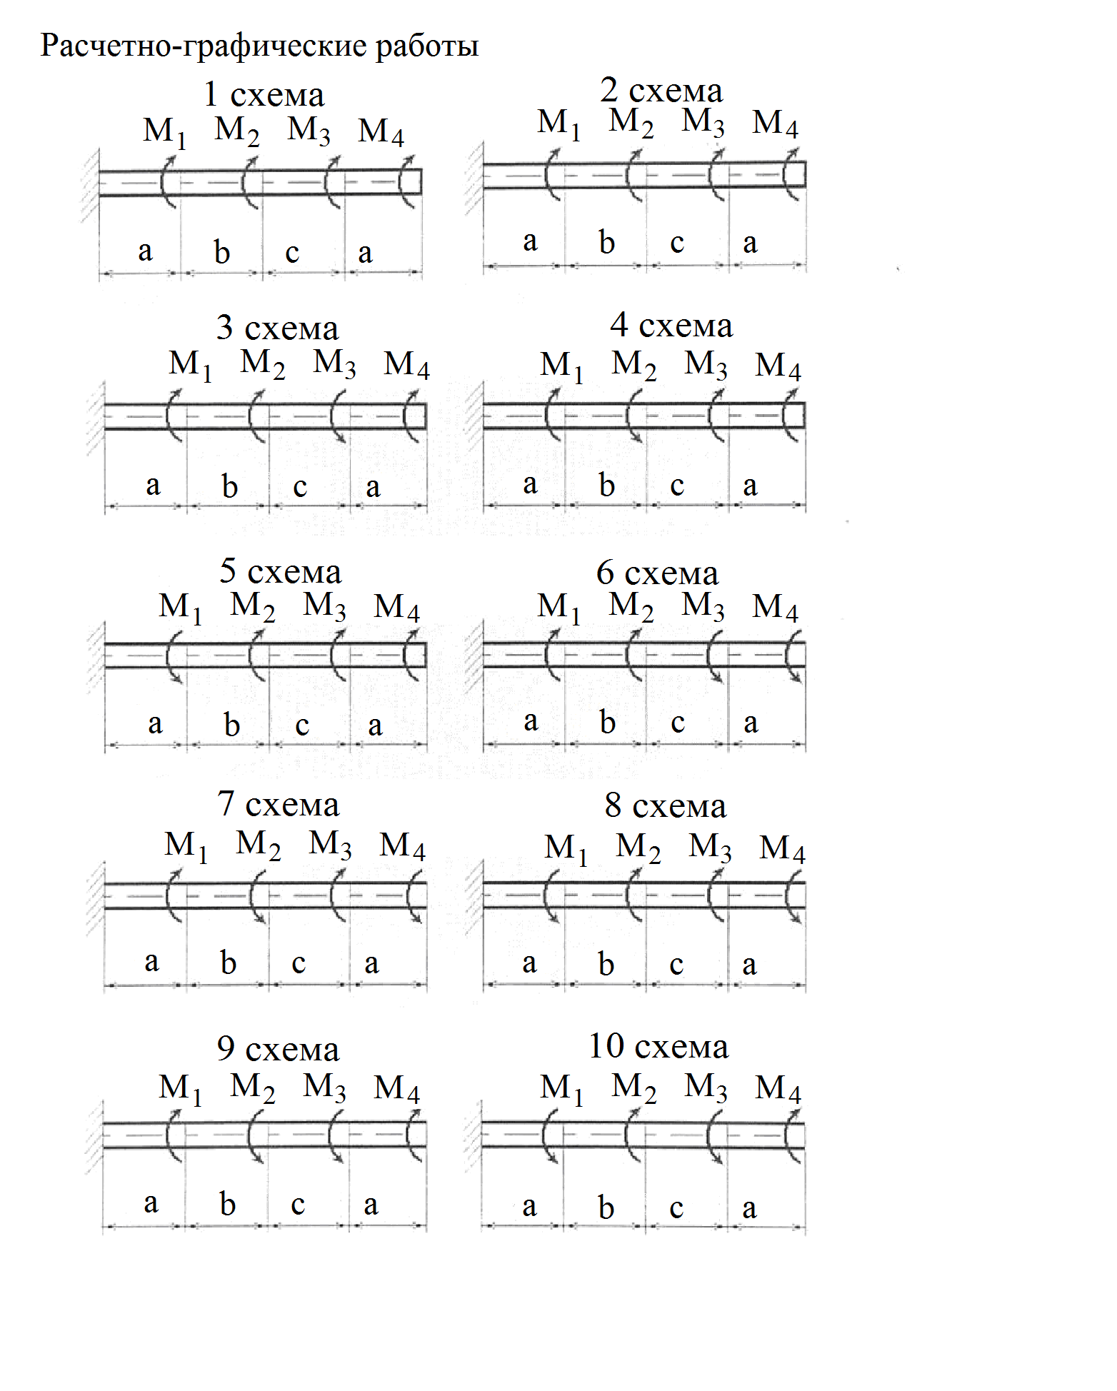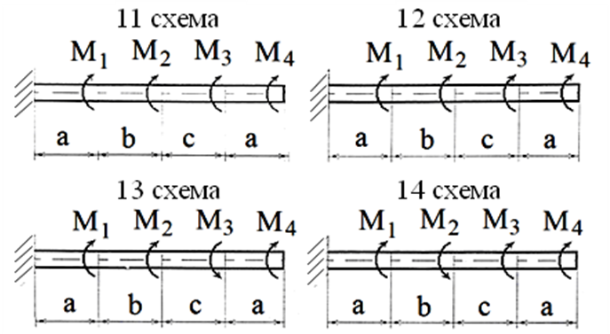

Рис.3.1 Варианты расчетных схем

1. Нарисуйте схему вала в масштабе. На рисунке проставьте размеры стержня и значения нагрузки (моментов) в численном виде.
2. Определите реакцию в заделке из уравнения равновесия.
3. Найдите аналитические выражения для крутящего момента M_{z} = f(z) на каждом участке вала и постройте (в выбранном масштабе) эпюру крутящего момента.
4. Установите опасное сечение и определите диаметр вала из расчета на прочность: τ = M_{z} / W_{ρ} ≤ [τ]. Допускаемое напряжение [τ] = 80 МПа, модуль сдвига G= 8·10⁴МПа. Округлите размеры диаметров до ближайшего большего значения, равного 30, 35, 40, 45, 50, 60, 70, 80, 90, 100 мм.
5. Проверьте соблюдение условия жесткости вала (θ = М_{z} / G I_{р} ≤ [θ]). Если условие жесткости не соблюдается, то скорректируйте диаметр сечения вала.
6. Постройте эпюру τ = τ (ρ) в опасном сечении.
7. Постройте эпюру τ = τ (z).
8. Постройте эпюру углов закручивания φ =φ(z) (φ= ∫M_{z} dz/(G I_{ρ})), приняв жесткость вала постоянной.

3.3 Пример выполнения задания

3.3.1 Определение опорных реакций

Расчетную схему вала выбираем согласно варианту 00 (таблица 3.3 и рис.3.2а). На схеме показаны геометрические размеры вала и действующие на него моменты.

Таблица 3.3 Исходные данные
№ варианта | № схемы | Расстояние, м |  |  | Моменты, кНм |  |  |  | [θ], рад/м
 |  | а | b | c | M₁ | M₂ | M₃ | M₄
15 | 15 | 2 | 1,7 | 2 | 1,7 | 1,6 | 0,6 | 0,7 | 0,028

M_{R} = 1 кНм
M₁ = 2 кНм
M₂ = 2 кНм
M₃ = 1 кНм
M₄ = 4 кНм
а)
б)
в)
г)
д)
е)
ж)
з)
M_{R}
M_{R}
M_{R}
M_{R}

Эпюра τ(z), МПа
Эпюра φ, рад

Эпюра
M_{z}, кНм
Эпюра τ(ρ), МПа
72,89
M_{R}
1
3
5
4
14,58
43,73
72,89
1,04·10⁻²
2,6·10⁻²
10,4·10⁻²
14,56·10⁻²
58,31

Рис.3.2 Пример графических построений при решении задачи

Составим уравнения равновесия для вала (рис.3.2а), связь (заделку) отбросим, заменив ее действие реакцией. При заданной нагрузке – это момент M_{R.}
В расчетах принимаем, что знак «+» соответствует повороту вала по часовой стрелке, если смотреть с положительного направления оси Z. Сумма моментов сил относительно оси Z равна нулю:
ΣМ_{z} = 0,
М_{R} + М₁ + М₂ – М₃ – М₄ = 0,
откуда
М_{R} = – М₁ – М₂ + М₃ + М₄ = – 2 – 2 + 1 +4 = 1 кНм.
Проверка ΣМ_{z} = 0: 1 + 2 + 2 – 1 – 4 =0.

3.3.2 Построение эпюры крутящего момента М_{z} =f(z)

Первый участок вала с координатами 0 ≤ z ≤ а.
Разрежем (мысленно) вал (рис.3.2а) сечением 1 и рассмотрим равновесие левой отсеченной части (рис.3.2б), действие отброшенной (правой части) заменим реакцией (крутящий момент М_{z}). Условие равновесия левой отсеченной части следующее:
сумма моментов сил относительно оси Z равна нулю:
ΣМ_{z} = 0,
М_{R} + М_{z} = 0,
откуда
М_{z} = – М_{R} = – 1 кНм.

На данном участке вала крутящий момент постоянен М_{z} = – 1 кНм (рис.3.2е).
Между моментом М_{z} и распределенной нагрузкой существует дифференциальная зависимость:
m = dМ_{z} / dz,
где m - распределенный внешний момент.
Выполним проверку. Так как М_{z} на данном участке постоянен, то:
dМ_{z} / dz = 0,
Действительно на участке с координатами 0 ≤ z ≤ а распределенная нагрузка (распределенный момент сил) отсутствует (m = 0).

Второй участок вала с координатами а ≤ z ≤ (а + b).
Разрежем вал сечением 2 и рассмотрим равновесие левой отсеченной части (рис. 3.2в), действие отброшенной части заменим реакцией М_{z}.
Сумма моментов сил относительно оси Z равна нулю:
ΣМ_{z} = 0,
М_{R} + М₁ + М_{z} = 0,
откуда
М_{z} = – М_{R} – М₁ = – 1 – 2 = – 3 кНм.

На данном участке вала крутящий момент постоянен М_{z} = – М_{R} – М₁ = – 3 кНм (рис.3.2е), поэтому:
dМ_{z} / dz = 0.
Действительно на этом участке распределенная нагрузка (распределенный момент сил) отсутствует (m = 0).

Третий участок вала с координатами (а + b) ≤ z ≤ (а + b + с).
Разрежем вал сечением 3 и рассмотрим равновесие левой отсеченной части (рис.3.2г), действие отброшенной части заменим реакцией М_{z}.
Сумма моментов сил относительно оси Z равна нулю:
ΣМ_{z} = 0,
М_{R} + М₁+ М₂ + М_{z} = 0,
откуда
М_{z} = – М_{R} – М₁ – М₂ = – 1 – 2 – 2 = – 5 кНм.

На данном участке вала крутящий момент постоянен М_{z} = –М_{R} –М₁ –М₂ = –5 кНм. (рис.3.2е), поэтому:
dМ_{z} / dz = 0.
Действительно на этом участке распределенная нагрузка (распределенный момент сил) отсутствует (m = 0).

Четвертый участок вала с координатами (а + b + с) ≤ z ≤ (а + b + с + а).
Разрежем вал сечением 4 и рассмотрим равновесие левой отсеченной части (рис. 3.2д), действие отброшенной части заменим реакцией М_{z}.
Сумма моментов сил относительно оси Z равна нулю:
ΣМ_{z} = 0,
М_{R} + М₁+ М₂ + Мz – М₃ = 0,
откуда
М_{z} = – М_{R} – М₁ – М₂ + М₃ = – 1 – 2 – 2 +1 = – 4 кНм.

На данном участке вала крутящий момент постоянен М_{z} = – М_{R} – М₁ – М₂ + М₃ = – 4 кНм. (рис.3.2е), поэтому:
dМ_{z} / dz = 0,
Действительно на этом участке распределенная нагрузка (распределенный момент сил) отсутствует (m = 0).
Крутящий момент М_{z} имеет наибольшее по абсолютной величине значение М_{z наиб} = 5кНм на участке вала с координатами (а + b) ≤ z ≤ (а + b + с). Сечения на данном участке являются равноопасными.

3.3.3 Подбор размеров поперечного сечения

Размеры поперечного сечения подбираем по касательным напряжениям в опасном сечении:
τ_{наиб} = М_{z наиб} / W_{ρ}.
Допускаемое напряжение в соответствии с условиями задачи:
[τ] = 80 МПа = 80·10⁶ Па =80·10³ кН/м²
Условие прочности по касательным напряжениям
τ_{наиб} = М_{z наиб} / W_{ρ} ≤ [τ].
Решая неравенство относительно W_{ρ} получаем:

W_{ρ} ≥ М_{zнаиб} / [τ],
W_{ρ} ≥ 4/(80·10³) = 50·10⁻⁶м³ = 50 см³.
Полярный момент сопротивления круглого сечения равен:

W_{ρ} = πd³/16 ≈ 0,2d³,

откуда

d ≥ ≥ ≥ 6,3см ≥ 63мм.

Округляем полученное значение в соответствии с условиями задачи в большую сторону. Таким образом, диаметр круглого поперечного сечения d = 70мм. Площадь сечения равна:

F = πd²/4 = 3846 мм² = 38,46 см².

Полярный момент сопротивления равен:

W_{ρ} = 0,2d³ =0,2·70³ = 68600мм³ = 68,6см³.

3.3.4 Проверка вала на жесткость

Проверяем соблюдение условия жесткости вала для опасных сечений с координатами (а + b) ≤ z ≤ (а + b + с):
θ = М_{z} / (GI_{р}) ≤ [θ],
где GI_{р} - жесткость сечения вала при кручении;
I_{ρ} - полярный момент инерции сечения. Для круглого сечения:
I_{ρ} = πd⁴/32 ≈ 0,1d⁴ = 0,1·0,07⁴ = 0,2401·10⁻⁵м⁴;
G – модуль сдвига (G=8·10¹⁰ Па (Н/м²)).
Тогда GI_{ρ} = 8·10¹⁰ ·0,2401·10⁻⁵ = 1,921·10⁵ Нм²
Проверка условия жесткости вала:
5000 / 1,921·10⁵ = 0,026 рад /м.
Так как по условию задачи [θ] =0,030 рад/м, то условие жесткости соблюдается.

3.3.5 Построение эпюры касательных напряжений τ = f(z)

В соответствии с формулой τ = М_{z} / W_{ρ}, строим эпюру τ = f(z) (рис.3.2ж). Значения берем с эпюры крутящих моментов М_{z}, а полярный момент сопротивления W_{ρ}= 68,6см³= 68,6·10⁻⁶ м³:
- на первом участке (0 ≤ z ≤ а):
τ = – 1·10³/68,6·10⁻⁶ = – 0,01458·10⁹Па = – 14,58МПа,
- на втором участке (а ≤ z ≤ (а+b)):
τ = – 3·10³/68,6·10⁻⁶ = – 0,04373·10⁹Па = – 43,73МПа,
- на третьем участке ((а +b) ≤ z ≤ (а + b + с)):
τ = – 5·10³/68,6·10⁻⁶ = – 0,07289·10⁹Па = – 72,89МПа,
- на четвертом участке ((а + b + с) ≤ z ≤ (а + b + с + а)):
τ = – 4·10³/68,6·10⁻⁶ = – 0,05831·10⁹Па = – 58,31МПа.

3.3.6 Построение эпюры касательных напряжений τ = f(ρ)

Эпюры касательных напряжений τ = f(ρ) (рис.3.2и) строим по опасному сечению. В соответствии с принятыми допущениями в этом сечении τ = f(ρ) изменяется по линейному закону, максимальное значение касательное напряжение τ имеет при ρ= r = d/2. τ = 72,89МПа.

3.3.7 Построение эпюры углов закручивания φ = f(z)

Эпюра (рис.3,2з) перемещений φ сечений относительно заделки (z = 0) строим по участкам стержня, используя формулу:
φ = ∫ М_{z}(z) dz / (GI_{ρ}).
Здесь жесткость (GI_{ρ}) =1,921·10⁵ Нм².

Первый участок с координатами 0 ≤ z ≤ а.
Так как крутящий момент на этом участке постоянен и равен 1кНм, то угол поворота сечения с координатой z = а относительно заделки составляет:
φ₁ = – 1000·2/(GI_{ρ}) = – 2000/(1,921·10⁵) = – 1,041·10⁻² Рад = – 0,5968 град.

Второй участок с координатами а ≤ z ≤ (а + b).
Так как крутящий момент на этом участке постоянен и равен 3 кНм, то угол поворота сечения с координатой z = (а + b) относительно сечения с координатой z = а составляет:
– 3000/GI_{ρ} = – 3/1,921·10⁻² = – 1,56·10⁻² рад.
Угол поворота сечения с координатой z = (а + b) относительно заделки составляет:

φ₂ =φ₁ – 3000/GI_{ρ} = – (1,041+1,56) ·10⁻² Рад = – 2,6·10⁻² рад = – 1,49 град.

Третий участок с координатами (а + b) ≤ z ≤ (а + b + с).
Так как крутящий момент на этом участке постоянен и равен 5кНм, то угол поворота сечения с координатой z = (а +b +с) относительно сечения с координатой z = (а + b) составляет:

– 5000·3/ (GI_{ρ}) = – 15/1,921·10⁻² = – 7,808·10⁻² рад = – 4,476 град
Угол поворота сечения с координатой z = (а + b + с) относительно заделки

φ₃ = φ₂ – 15000 / (GI_{ρ}) =φ₃ = – (2,6 + 7,808)·10⁻² = – 10,4·10⁻² рад = – 5,96 град.

Четвертый участок с координатами (а + b + с) ≤ z ≤ (а + b + с + а).
Так как крутящий момент на этом участке постоянен и равен 4кНм, то угол поворота сечения с координатой z = (а + b +с + а) относительно сечения с координатой z = (а + b+с) составляет:

– 8000/(GI_{ρ}) = – 8/1,921·10⁻² = – 4,165·10⁻² рад,

φ₄ = φ₃ – 8000/(GI_{ρ}) = – (10,4 + 4,165)·10⁻² = – 14,56 рад = – 8,35 град.
По точкам строим эпюру углов закручивания сечений относительно заделки φ = f(z). Правый конец вала относительно заделки переместится на величину φ₄ = – 8,35град. Знак «-» говорит о том, что правый конец вала относительно левого (начало координат) повернется против часовой стрелки.

